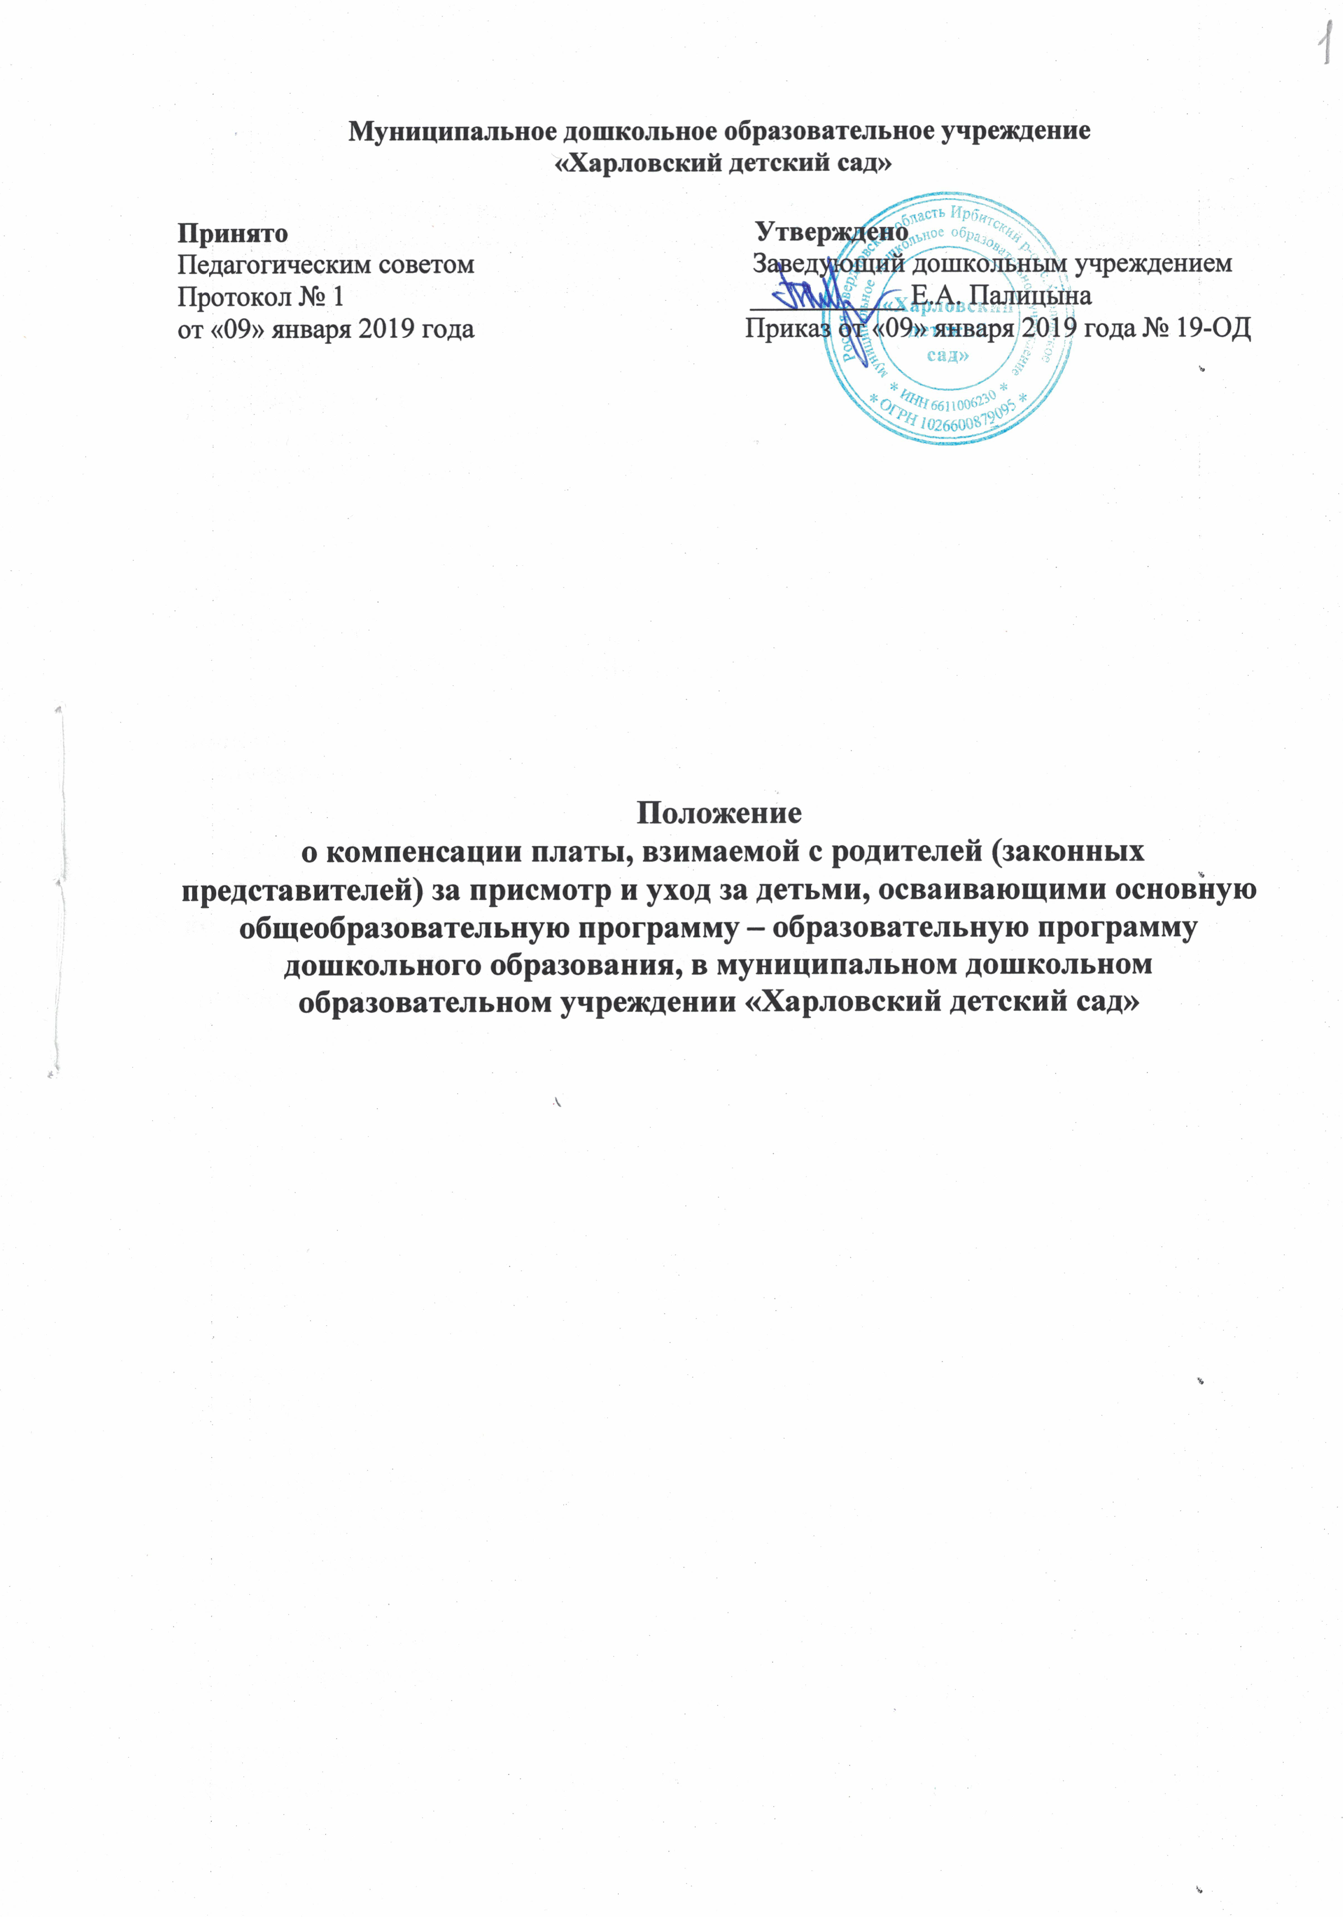

1. Общие положения

  - Положение о компенсации платы, взимаемой с родителей (законных представителей) за присмотр и уход за детьми, осваивающими основную общеобразовательную программу – образовательную программу дошкольного образования в муниципальном дошкольном образовательном учреждении «Харловский детский сад» (далее по тексту – Положение) разработано на основании п. 5 статьи 65 Федерального закона «Об образовании в Российской Федерации 273-ФЗ, Постановления Правительства Свердловской области от 18.12.2013г. №1548-ПП «О компенсации платы, взимаемой с родителей (законных представителей) за присмотр и уход за детьми, осваивающих образовательную программу дошкольного образования в организациях, осуществляющих образовательную деятельность».
  - Положение регулирует отношения, связанные с обращением родителей (законных представителей) за компенсацией платы, взимаемой с родителей (законных представителей) за присмотр и уход за детьми, осваивающими основную общеобразовательную программу – образовательную программу дошкольного образования в муниципальном дошкольном образовательном учреждении «Харловский детский сад», осуществляющему образовательную деятельность (далее по тексту - компенсация), а также отношения, связанные с осуществлением ее выплаты.
  - Присмотр и уход за детьми в образовательном учреждении – это комплекс мер по организации питания и хозяйственно-бытового обслуживания детей, обеспечению соблюдения ими личной гигиены и режима дня.
2. Обращение родителей (законных представителей)
за компенсацией

2.1. Для получения компенсации один из родителей (законный представитель) представляет заведующему муниципального дошкольного образовательного учреждения «Харловский детский сад» (далее по тексту – учреждение), реализующему основную общеобразовательную программу – образовательную программу дошкольного образования:
1) заявление о выплате компенсации по форме согласно Приложению 1 к настоящему Положению;
2) паспорт или иной документ, удостоверяющий личность;
3) свидетельство о рождении (представляется на каждого ребенка в семье);
4) документ, подтверждающий полномочия законного представителя (для законного представителя).
2.2. Родитель (законный представитель) представляет подлинники документов, указанных в подпунктах 2) – 4) пункта 2.1. настоящего Положения, или их копии, заверенные в установленном порядке. С представленных подлинников заведующий учреждением снимает копии, заверяет их, возвращает подлинники родителю (законному представителю), выдает расписку-уведомление о принятии заявления и документов (приложение 2).
2.3. Основанием для отказа в назначении компенсации является отсутствие у родителя (законного представителя), обратившегося за назначением компенсации, права на ее получение.
2.4. Учреждение принимает решение о назначении либо об отказе в назначении компенсации в течение десяти рабочих дней с даты подачи родителем (законным представителем) документов, указанных в пункте 2.1. настоящего положения.
Уведомление о назначении либо об отказе в назначении компенсации направляется родителю (законному представителю) в течение 5 дней со дня принятия соответствующего решения.
2.5. При посещении детьми из одной семьи различных образовательных организаций право выбора образовательной организации для получения компенсации предоставляется родителю (законному представителю).
3. Размер и начисление компенсации
3.1. Размер компенсации определяется учреждением в соответствии с частью первой статьи 23 Закона Свердловской области от 15 июля 2013 года N 78-ОЗ "Об образовании в Свердловской области" с учетом фактической посещаемости ребенком соответствующей образовательной организации:
- на первого ребенка 20 процентов среднего размера платы, взимаемой с родителей (законных представителей) за присмотр и уход за детьми в государственных образовательных организациях Свердловской области и муниципальных образовательных организациях;
- на второго ребенка 50 процентов среднего размера платы, взимаемой с родителей (законных представителей) за присмотр и уход за детьми в государственных образовательных организациях Свердловской области и муниципальных образовательных организациях;
- на третьего ребенка 70 процентов среднего размера платы, взимаемой с родителей (законных представителей) за присмотр и уход за детьми в государственных образовательных организациях Свердловской области и муниципальных образовательных организациях;
- на четвертого ребенка и последующих детей 100 процентов среднего размера платы, взимаемой с родителей (законных представителей) за присмотр и уход за детьми в государственных образовательных организациях Свердловской области и муниципальных образовательных организациях.
3.2. При определении размера компенсации не учитываются дети, достигшие возраста 18 лет.
3.3. Учреждение производит расчет суммы, подлежащей компенсации, формируют реестры лиц, имеющих право на компенсацию, и направляют их в уполномоченный орган местного самоуправления в сфере образования – Управление образования Ирбитского муниципального образования (приложение № 3).
3.4. Реестры лиц, имеющих право на компенсацию, подписываются заведующим учреждения и заверяются печатью.
3.5. Форма и способ представления реестров лиц, имеющих право на компенсацию, определяются Министерством социальной политики Свердловской области.
3.6. Расчет суммы компенсации производится от установленного среднего размера платы, взимаемой с родителей (законных представителей) за присмотр и уход за детьми в муниципальных образовательных организациях, реализующих образовательные программы дошкольного образования, установленного Постановлением Правительства Свердловской области пропорционально к размеру платы, взимаемой с родителей (законных представителей) за присмотр и уход за детьми в образовательных организациях, реализующих образовательные программы дошкольного образования, установленного Постановлением администрации Ирбитского муниципального образования.

4. Выплата компенсации

4.1. Право на получение компенсации имеет один из родителей (законных представителей), внесший родительскую плату за содержание ребенка в учреждении.
4.2. Компенсация осуществляется путем перечисления на счет в кредитной организации, указанный родителем (законным представителем) в заявлении о назначении компенсации.
4.3. Управление социальной политики производит перечисления денежных средств на счет получателя компенсации ежемесячно в сроки, установленные Министерством социальной политики Свердловской области.
4.4. Компенсация выплачивается с месяца подачи заявления о назначении компенсации и документов, указанных в пункте 2.1. настоящего Положения.
4.5. Компенсация начисляется и выплачивается с момента поступления сведений о зачислении суммы родительской платы за присмотр и уход в доходную часть бюджета Ирбитского муниципального образования.
4.6. Выплата компенсации прекращается при наступлении следующих обстоятельств:
1) утрата родителем (законным представителем) права на получение компенсации;
2) прекращение ребенком, за которого выплачивалась компенсация, посещения учреждения.
Выплата компенсации прекращается с месяца, следующего за месяцем, в котором наступили соответствующие обстоятельства, о чем родителю (законному представителю) направляется соответствующее уведомление.
4.7. Родители (законные представители) обязаны информировать учреждение о наступлении обстоятельств, влекущих прекращение выплаты компенсации, в течение месяца с момента их наступления.
4.8. Ответственность за предоставление реестров и указанных в них сведений возлагается на учреждение и уполномоченный орган местного самоуправления в сфере образования Управление образования Ирбитского муниципального образования.
4.9. Нарушение настоящего Положения влечет применение мер ответственности, предусмотренных законодательством.

Приложение 1
к Положению о компенсации платы, взимаемой с родителей
(законных представителей) за присмотр и уход за детьми,
осваивающими основную общеобразовательную программу
– образовательную программу дошкольного
образования, в муниципальном дошкольном
образовательном учреждении «Харловский детский сад».

Заведующему дошкольным учреждением
Е.А. Палицыной____________________________
от_________________________________________
(Ф.И.О. (при наличии) родителя (законного представителя))
__________________________________________
проживающего_____________________________
__________________________________________
__________________________________________
(адрес регистрации, адрес проживания)
__________________________________________
(паспортные данные)
__________________________________________
_______ - _______ - _______ - ________
(СНИЛС)

Заявление

Прошу выплачивать мне компенсацию платы, взимаемой с родителей (законных представителей) за присмотр и уход за детьми, за ребенка
_____________________________________________________________________________,
(Ф.И.О., возраст ребенка, СНИЛС ребенка)

зарегистрированного по адресу _________________________________________________,
(полный адрес)
проживающего по адресу ______________________________________________________,
(полный адрес)
контактный телефон __________________________________________________________,
путем перечисления компенсации на счет в кредитной организации __________________
_____________________________________________________________________________
(указать наименование кредитной организации и номер счета)

О наступлении обстоятельств, влекущих изменение размера или прекращение выплаты компенсации платы, взимаемой с родителей (законных представителей) за присмотр и уход за детьми, обязуюсь сообщить.

Прилагаемые документы
- Свидетельство о рождении
- Копия паспорта
- ______________________________________________________________________

«___»_______________ 20___г. _____________________
(подпись заявителя)

Я, ________________________________________________________________
(Ф.И.О. (при наличии) родителя (законного представителя))

даю согласие на использование и обработку персональных данных с целью предоставления компенсации в соответствии с требованиями законодательства Российской Федерации, включая сбор, систематизацию, накопление, хранение, уточнение (обновление, изменение), использование, передачу (предоставление), обезличивание, блокирование, удаление и уничтожение, в следующем объеме:

- фамилия, имя, отчество (при наличии);
- дата рождения;
- место рождения;
- СНИЛС;
- контактный телефон;
- данные паспорта (серия, номер, дата выдачи, кем выдан) или иного документа, удостоверяющего личность;
- адрес места жительства (места пребывания);
- информация о выплаченных суммах компенсации;
- реквизиты банковского счета.

Настоящее согласие на обработку персональных данных действует с момента подписания данного заявления на срок: бессрочно.

Отзыв настоящего согласия в случаях, предусмотренных федеральным законом от 27 июля 2006 года № 152-ФЗ «о персональных данных», осуществляется на основании моего заявления.

«____» __________________ 20___г. ________________
(подпись)

Приложение 2
к Положению о компенсации платы, взимаемой с родителей
(законных представителей) за присмотр и уход за детьми,
осваивающими основную общеобразовательную программу
– образовательную программу дошкольного
образования, в муниципальном дошкольном
образовательном учреждении «Харловский детский сад»

(фирменный бланк образовательного учреждения)
Расписка – уведомление
в получении документов для выплаты компенсации
в муниципальном дошкольном образовательном учреждении «Харловский детский сад» (МДОУ «Харловский детский сад»)

Выдана в подтверждении того, что МДОУ «Харловский детский сад» получены от ____________________________________________________________________________
(фамилия, имя, отчество полностью)
следующие документы для выплаты компенсации
_____________________________________________________________________________ (фамилия, имя, отчество ребенка)
№п/п | Наименование документа | реквизиты
1. | Заявление о выплате компенсации | Регистр. № ________
2. | Копия документа, удостоверяющая личность родителя (законного представителя)
3. | Копия свидетельства о рождении ребенка или документ, подтверждающий родство заявителя (или законность представления прав ребенка) (представляется на каждого ребенка в семье)
4. | документ, подтверждающий полномочия законного представителя (для законного представителя).

«___» ___________ 20___г.

Ответственное лицо, принявшее документ ___________________ / ___________________/
(подпись) (Ф.И.О.)
М.П.

Телефоны для получения информации: ОО _______________ тел. __________

Приложение 3
к Положению о компенсации платы, взимаемой с родителей
(законных представителей) за присмотр и уход за детьми,
осваивающими основную общеобразовательную программу –
образовательную программу дошкольного
образования, в муниципальном дошкольном
образовательном учреждении «Харловский детский сад"

Реестр на перечисление денежных средств на банковский счет в ОАО "Сбербанк России"
компенсации платы, взимаемой с родителей (законных представителей) за присмотр и уход за детьми, осваивающими
образовательные программы дошкольного образования в организациях, осуществляющих образовательную деятельность
___________________________________________________________________________________________________________________
(наименование организации, осуществляющей образовательную деятельность)
__________________________________
(период, за который производится выплата)
№  п/п | Фамилия, имя, отчество  получателя компенсации | Дата рождения  получателя  компенсации | Сумма  к выплате  (руб.) | Период,  за который  производится  выплата | Реквизиты кредитной организации  и № счета получателя
1 | 2 | 3 | 4 | 5 | 6
 | ИТОГО:
Руководитель
Гл. бухгалтер

